**АНКТИВА**

**Группа шрифтов, относящаяся к *контрастным*шрифтам, носит общее название «антиква**».

К разновидностям антиквы относятся *академический шрифт*, который имеет несколько вариантов, а также *архитектурный или шрифт зодчего.*

**Буквы и цифры этих шрифтов в большинстве своем имеют вверху и внизу засечки.** Рисунок засечек представ­ляет собой некоторую сложность при начертании букв.

**Форма и конструкции букв и цифр *акаде­мического*шрифта.**

*Этот шрифт является одним из красивейших образцов русского алфавита и широко применяется в художественно-оформительских работах.*

Простота и строгая четкость формы букв придают ему красоту и удобочитаемость.

В учебных целях шрифт выполненяется с помощью модульной сетки, которая позволяет наглядно увидеть особенности начер­тания каждой буквы, цифры и сравнить их между собой.

*Ширина букв неодинакова и берется в зависимости от формы буквы*. Например, наименьшую ширину — **4,5 модуля** имеет буква **3.** Буквы **Б, В, Г, Е, И, Н, П, Р, Ч** имеют ширину **5 модулей**, т. е. *пропорция их составляет отношение* ***5:8***. Буквы **Э, Ц**—**5,5 модуля**. Буквы **А, Л, Т, У, Ц, Ъ, О, Я** — **6 модулей (6:8).** К более широким буквам относятся **Ж, Ф, Ш, Ы, Д** — **7 модулей**. Самые широкие это — **Ю, Щ** — **7,5 модулей**.

Некоторые буквы, такие, как **Д, Л,** имеют форму равнобедрен­ного треугольника, вершина которого выходит за рамку модуль­ной сетки. На модульной сетке наглядно показано, как опреде­ляется вершина треугольника для букв **А, Д, Л.**

У букв **Б, Г, Е, Ъ** *закругление верхних элементов осуществляется проведением дуги окружности радиусом, равным* ***1,5 модуля***. Округление нижних элементов у букв **Д, Ц, Щ**, а также средних штрихов у букв **Е** и **Э** выполняется радиусом, равным **1 модулю**. У буквы **Т** скругление верхней части производится радиусом, равным **2 модулям**.

Буква **3** имеет верхнюю часть немного уже нижней, и поэтому толщина обводки верхней части чуть меньше нижней. Буквы **О, С, Э, Ю** имеют овальную форму. В верхней и нижней части толщина обводки букв равна **1:8 модуля**, а в средней части постепенно образуется наплыв, самая широкая часть которого находится в середине буквы и равняется **1 модулю**.

Построение остальных букв нетрудно понять по модульной сетке. (Их конструктивные особенности предлагается разобрать учащимся самостоятельно). Чередование широких и тонких штрихов в шрифте создает определенное ритмическое отношение между элементами буквы и используется художником при созда­нии шрифтов разной контрастности и различного рисунка.

*В некоторых случаях художник меняет по необходимости про­порции букв шрифта. Тогда строят прямоугольник с нужным соотношением сторон. Внутри прямоугольника наносят модульную сетку. Число ее делений по ширине и высоте должно соответст­вовать принятому числу модулей для взятой буквы данной раз­новидности шрифта.*

**Особенности шрифта «Антиква».**

**Это контрастный** **шрифт.**

Разновидности *– академический, архитектурный, шрифт зодчего*.

**Засечки**вверху и внизу букв.

Ширина букв неодинакова и берётся в зависимости от формы буквы.

Вершина букв **А, Л, Д** выходят за рамку буквы. Буква **З** имеет верхнюю часть немного уже нижней.

**Наплывы** в округлениях букв **О, С, Э, Ю, Б** и т.п.

Чередование широких и тонких штрихов создаёт ритм между элементами букв.

К разновидностям антиквы относят академический шрифт, который имеет несколько вариантов, а также архитектурный. Буквы и цифры этих шрифтов в большинстве своем имеют вверху и внизу засечки. Рисунок засечек представляет собой некоторую сложность при начертании букв.  
Познакомимся с формой и конструкциями букв и цифр академического шрифта (рис).

[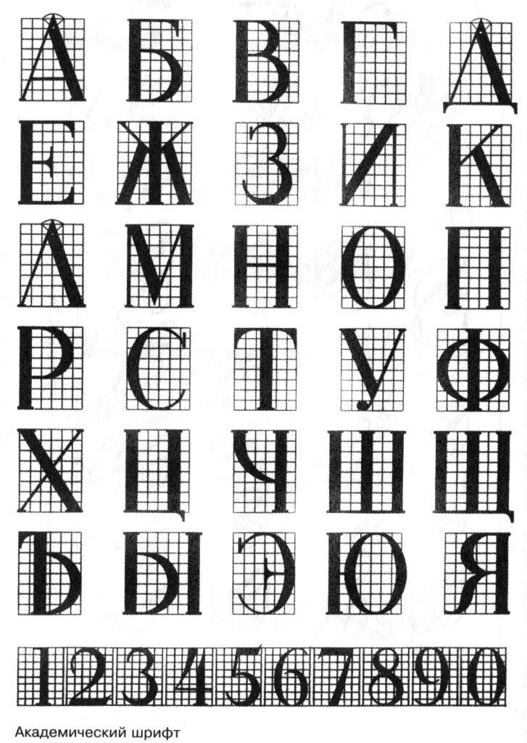](http://bdstudy.ru/wp-content/uploads/2015/09/img250-1.jpg)

В учебных целях шрифт выполнен с помощью модульной сетки, которая

позволяет наглядно увидеть особенности начертания каждой буквы, цифры и сравнить их между собой. Ширина букв неодинакова и берется в зависимости от формы буквы. Например, наименьшую ширину — 4,5 модуля имеет буква 3. Буквы Б, В, Г, Е, И, Н, П, Р, Ч имеют ширину 5 модулей, т.е. пропорция составляет отношение 5:8, буквы Э, Ц — 5,5 модуля, буквы А, Л, Т, У, Ц, Ъ, О, Я — 6 моду-лей (6 : 8). К более широким буквам относятся Ж, Ф, Ш, Ы, Д — 7 модулей. Самые широкие — Ю, Щ — 7,5 модулей.  
В некоторых случаях художник меняет по необходимости пропорции букв шрифта. Тогда строят прямоугольник с нужным со-отношением сторон. Внутри прямоугольника наносят модульную сетку. Число ее делений по ширине и высоте должно соответствовать принятому числу модулей для взятой буквы данной разновидности шрифта.